Публичная презентация опыта работы
Пахомовой Веры Николаевны
учителя математики МОУ «Средняя общеобразовательная школа № 23»
г. Воркуты

В современных реалиях, когда страна остро нуждается в специалистах технического профиля, одной из основных задач, стоящих перед учителем математики, является воспитание человека, не только хорошо знающего предмет, но и умеющего применять свои знания для решения широкого диапазона жизненных задач. Это и лежит в основе цели моей педагогической деятельности – создание условий для развития у учащихся способности к критическому, творческому мышлению, способности к совместной работе и способности адаптироваться к меняющимся условиям жизни.
Основные технологии, которые я применяю: технология проблемного обучения, проектная технология и информационно-коммуникационная.
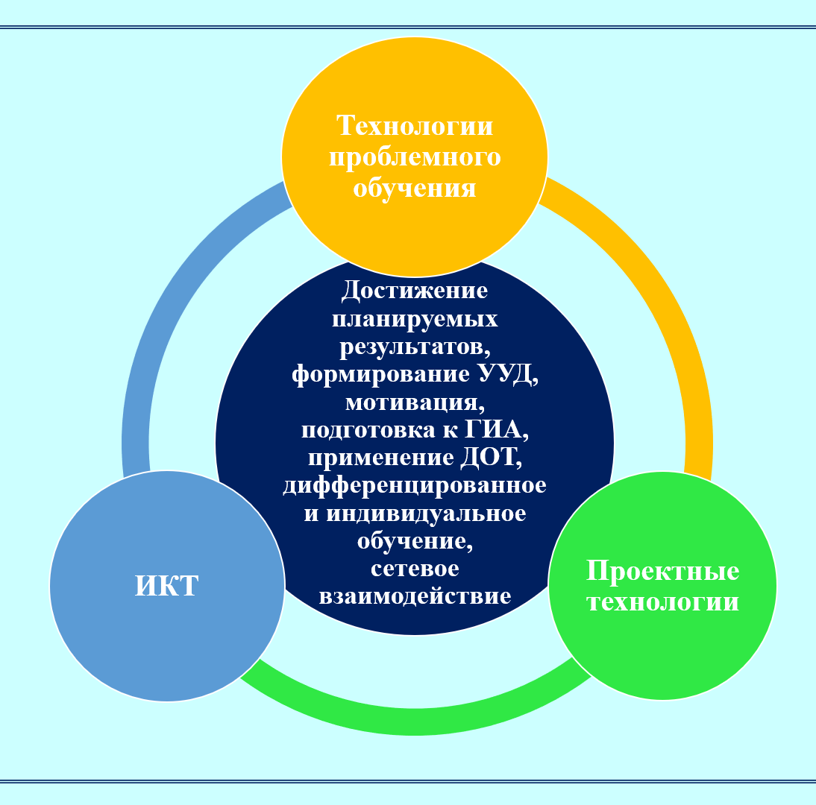
Технология проблемного обучения дает учителю возможность раскрыть творческий и интеллектуальный потенциал каждого ребенка, вовлечь его в активную деятельность на уроке, научить самостоятельно открывать для себя знания. На данный момент в моей методической копилке множество приемов, применение которых я неоднократно демонстрировала на открытых уроках, выступлениях на школьном и городском методических объединениях учителей математики, в различных публикациях. Это, например, проблемный диалог, подводящий диалог, «яркое пятно», аналитическая беседа, учебно-деловая игра, мини-проекты. Их использование уже говорит о разных формах работы учащихся: фронтальная, парная, индивидуальная и групповая.
Систематичность применения проектных технологий позволяет успешно формировать у учащихся функциональную грамотность. Работа над проектом предполагает: 1) умение работать с информацией, анализировать ее, систематизировать, выделять главное, 2) умение представить свой проект другим участникам образовательного процесса. Участие в групповых проектах формирует умение выполнять свою часть работы и координировать свои действия с другими членами команды, оценивать качество своего вклада в общий продукт по критериям, сформулированным участниками взаимодействия. Проектные технологии применяю как на уроках, так и во внеурочное время. Созданием мини-проектов мои ученики занимаются непосредственно на уроке или выполняют их в качестве домашнего задания. Старшеклассники участвуют в составлении и проведении уроков, факультативных занятий, организовывают проведение математических игр для младших школьников. Долгосрочными являются индивидуальные проекты в рамках реализации ФГОС ООО и СОО, над которыми учащиеся работают в течение учебного года.
Информационно-коммуникационные технологии позволяют нейтрализовать многие трудности в организации деятельности как учителя, так и учащихся. Незаменимы они и при осуществлении сетевого взаимодействия с другими образовательными организациями. С 2017 года я пользуюсь возможностями сайта «Сдам ГИА», которые в последние несколько лет значительно расширились, для индивидуальных заданий на уроке, для домашнего задания, для подготовки к ГИА. Дистанционные занятия раньше проводила на платформе «Zoom», теперь мы с учащимися встречаемся онлайн в «ФГИС – моя школа». Социальная сеть «ВКонтакте» удобна для быстрой связи с учениками и родителями, обмена с ними дополнительными материалами в созданных мною беседах для каждого класса. Электронные таблицы дают учащимся, родителям, классному руководителю своевременный доступ к динамике подготовки к ЕГЭ.
Мой кабинет математики оснащен интерактивной доской, головным компьютером для учителя и пятнадцатью ноутбуками-планшетами для учащихся, документ-камерой Mimio, имеется постоянный доступ к сети Интернет. Интерактивная доска используется мною для трансляции рабочего экрана компьютера, для быстрого выхода в Интернет и как графический редактор. Возможности доски как графического редактора позволяют открывать для каждого класса свою страницу, сохранять важные записи на долгое время. Ноутбуки-планшеты активно применяются как на уроках для индивидуальной и групповой работ, так и во внеурочное время.
Дистанционные занятия, которые я провожу, носят разноплановый характер. Это занятия по подготовке к ЕГЭ, так называемые тренировочные онлайн-пробники по тестовой части, уроки для учащихся во время актированных дней, занятия с учащимися гимназии № 2 города Инты, проводимые мною в рамках сетевого взаимодействия.
О результативности моей педагогической деятельности можно судить по следующим данным.

Результаты профильного ЕГЭ по математике.
Год | Класс | Средний балл
 |  | По классу | По школе | По городу | По РК | По РФ
2022 | 11б (УИП) | 64,4 | 67 | 62,66 | 59,07 | 56,86
2023 | 11а | 69 | 65 | 58,94 | 57,21 | 55,62
 | 11б (УИП) | 45,6

Результаты базового ЕГЭ по математике
Год | Класс | Средний балл
 |  | По классу | По школе | По городу | По РК | По РФ
2022 | 11б (ИУП) | 5 | 4,73 | 4,29 | 4,3 | 4,37
2023 | 11а | 4 | 4,47 | 3,91 | 4,1 | 4
 | 11б (ИУП) | 4,67

Не менее насыщенной является моя внеурочная деятельность. Мною разработаны и реализованы факультативы и курсы внеурочной деятельности для учащихся 5, 6, 7, 10 и 11 классов. Эти программы реализуются и моими коллегами.
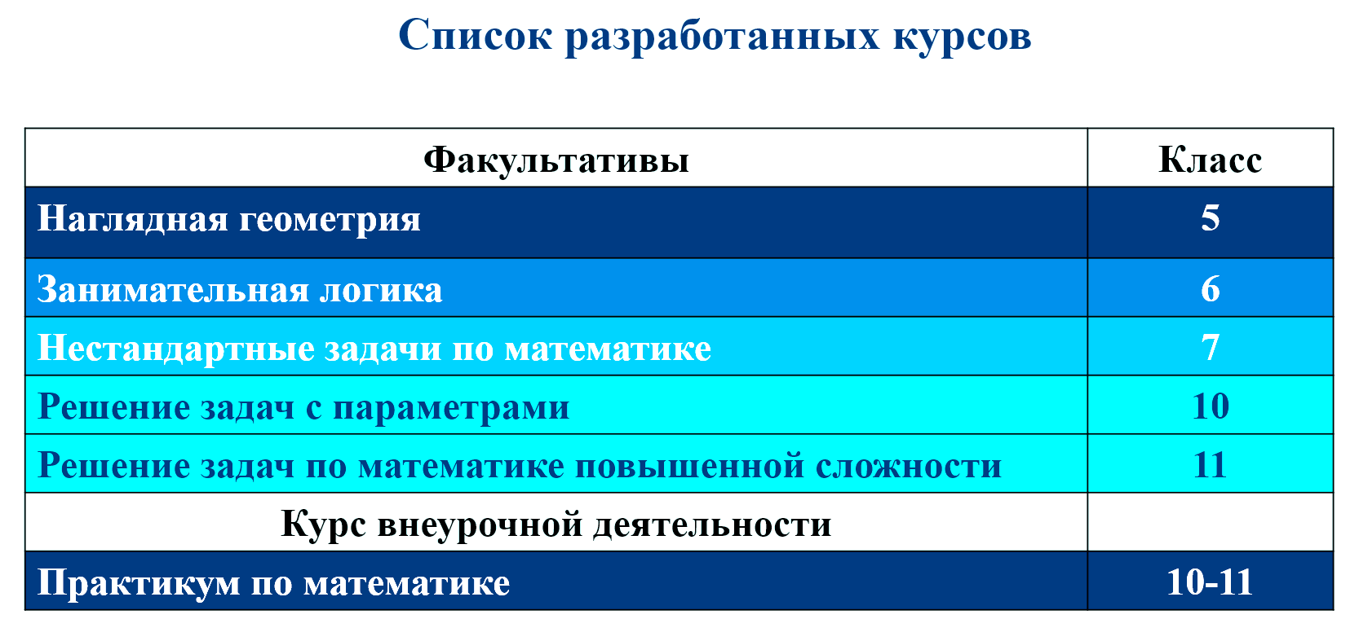
Факультативы «Наглядная геометрия» и «Занимательная логика» разработаны с целью пропедевтики изучения геометрии в 7 классе. Факультатив «Нестандартные задачи по математике» разработан для того, чтобы раскрыть для учащихся красоту и практическую значимость математики.
В нашей школе на уровне ООО нет классов с углубленным изучением математики. Поэтому детям, которые приходят в 10 класс с углубленным уровнем изучения математики требуется дополнительная образовательная поддержка со стороны учителя. С этой целью мною был разработан курс внеурочной деятельности. Факультативы для 10 и 11 классов предназначены для подготовки учащихся к решению задач углубленного уровня профильного ЕГЭ по математике.
Ежегодное проведение в школе Недели науки и творчества дает возможность задействовать учащихся в организации и проведении различных викторин, квестов и других конкурсов.
Применение технологий проблемного обучения позволяет на уроках выявить талантливых детей. Перед учителем сразу же встает задача об организации их дополнительного развития. В течение двух последних лет я являюсь руководителем кружка «Математический клуб» для учащихся 5 – 7 классов. На занятиях кружка ребята решают задачи, которые я подбираю из материалов «Малого мехмата», играют в развивающие игры, соревнуются в конкурсах. Для поднятия мотивации и возможности сравнить свою математическую подготовку с учащимися из других образовательных организаций мною, совместно с учителем физики нашей школы, разработан и в течение нескольких лет проводится Заполярный физико-математический турнир. Участниками турнира являются команды образовательных организаций городов Воркуты, Инты и Сыктывкара. Кроме того, практически каждый год я готовлю своих учеников для участия в межрегиональном Северном математическом турнире, проходящем в г. Вологда. География этого турнира велика: от Санкт–Петербурга и Москвы до Тюмени. В прошлом учебном году моему ученику удалось заработать диплом этого турнира. В марте 2022 года я была полномочным представителем XII Северного математического турнира в Воркуте, организовав совместно с коллегами площадку для его проведения в очно распределенной форме.
В завершение своего выступления хочется обратиться к высказыванию известного математика С. Д. Пуассона: «Жизнь украшается двумя вещами: занятием математикой и ее преподаванием». Своим ученикам я стараюсь донести то, как математика украшает нашу жизнь, на моем примере они видят верность и второй части высказывания.

